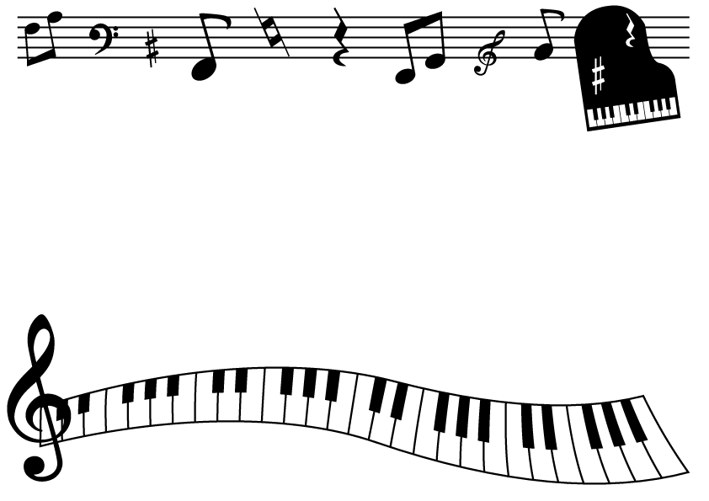
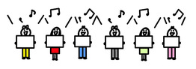

がっしょうだん
岩田小学校４年
学年通信 № ４
6月２３日（金）
№１

プールの授業がんばっています！
もうすぐ６月が終わり、７月を迎えようとしています。水泳の授業が始まり、初めのうちは水の冷たさに驚いていた子どもたちですが、日に日に気温が高くなり、水の冷たさを心地よく感じられるようになってきました。初めての大プールで、陸上ではできない動きや水中で動く感覚を楽しみながら、一生懸命水泳の授業に取り組んでいます。
6月30日には算数の、7月3日には国語のチャレンジテストがあります。合格できるよう、ご家庭でもご協力をお願いします。
７ 月 の 予 定

月 | 火 | 水 | 木 | 金 | 土 | 日
３ | ４ | ５ | ６ | ７ | ８ | ９
・国語チャレンジ | ・全校朝会  ・（の） |  | ・４年出前講座「ピカピカの水」  ・クラブ | ・（の）
１０ | １１ | １２ | １３ | １４ | 1５ | １６
 | ・（の） | ・Ｂ日課  ・通訳個人懇談会  ・校内絵画作品展（～１９日） | ・Ｂ日課  ・通訳個人懇談会  ・４年出前講座「下水道」 | ・Ｂ４日課  ・個人懇談会
１７ | １８ | 1９ | ２０ | ２１ | ２２ | ２３
・海の日 | ・Ｂ４日課  ・個人懇談会 | ・Ｂ４日課  ・個人懇談会  ・給食終了 | ・Ｂ３日課  ・１学期終業式 | ・夏季休業開始  ・サマースクール（～８/２）
２４ | 2５ | 2６ | 2７ | ２８ | 2９ | ３０
３１ | ８/１ | ２ | ３ | ４ | ５ | ６
 |  |  | ・全校出校日
・（の）：のびるんdeスクール



個人懇談会
詳しい日程は本日赤ファイルで配付したお便りをご覧ください。日頃の学校生活や成長の様子についてお話しします。学校とご家庭での情報を共有する有意義な時間にしたいと思います。


絵画作品展 「わたしの木」
７月１２日（水）～７月１９日（水）
校庭にあるお気に入りの木を描きました。混色にチャレンジし，枝の重なり方や幹や葉の色の違いなど，工夫して表現しました。４年生の学級の廊下に掲示してありますので個人懇談会の際にぜひご覧ください。

出前講座 上水道7/6（木） 下水道7/13（木）

社会科の単元「水はどこから」の学習に合わせて，２回の出張出前講座が開かれます。水道局職員の方をお招きして，写真や資料を見ながらお話を聞いたり，実際に物に触れたり，顕微鏡で観察したりしながら学習をします。体験的に学習に取り組む，貴重な機会です。楽しみながら，学習に取り組んでみたいと思います。
【前回の出前講座「ごみ収集」の様子】
6/6(火)にごみ収集についての出前講座が行われました。ごみ収集
の仕事に従事する職員の方から，普段の仕事の様子や岩田校区のご
み収集の実態についてお話を聞きました。また，ごみ収集車が実際
に動く様子も見ることができ，子どもたちが目を輝かせていました。
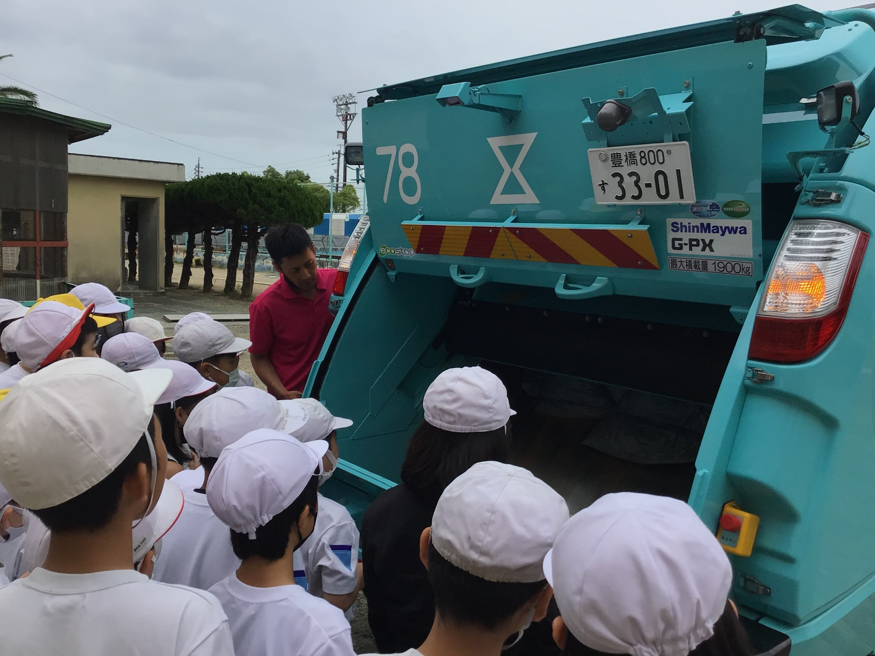

サマースクール
国際学級では、7月21日から8月2日まで、サマースクールを実施します。詳しい日程は後日連絡いたします。
●熱中症対策
猛暑日は，登校時に体を冷やせるよう，登校前から教室のエアコンを稼働します。
登下校時の首筋を冷やす冷却タオルの使用は認めています。
「ハンディファン」は安全面を考慮し，禁止しています。

